附件1
2024年施工机械化年会
参 会 回 执
单位名称
通讯地址
姓 名 | 性别 | 职务职称 |  | 手机 |  | 邮箱 |  | 住宿要求
□大床房
□标准间

□大床房
□标准间

□大床房
□标准间

□大床房
□标准间

□大床房
□标准间
预计到达车次/航班 |  |  |  |  | 到达站点、时间
联系人姓名 |  |  |  |  | 联系电话

说明：
1）参会回执请于10月16日前发至秘书处邮箱cbci66@163.com。或手机扫描下方二维码在线提交报名。可以先发参会回执，后补发附件2。
2）为便于安排好住宿，请在住宿要求栏选妥房间类型。大床房和标准间均380元/晚。
3）如需会议通知红头文件，请联系秘书处。
4）本次会议不设接站，请根据会议通知提示，自行前往酒店。

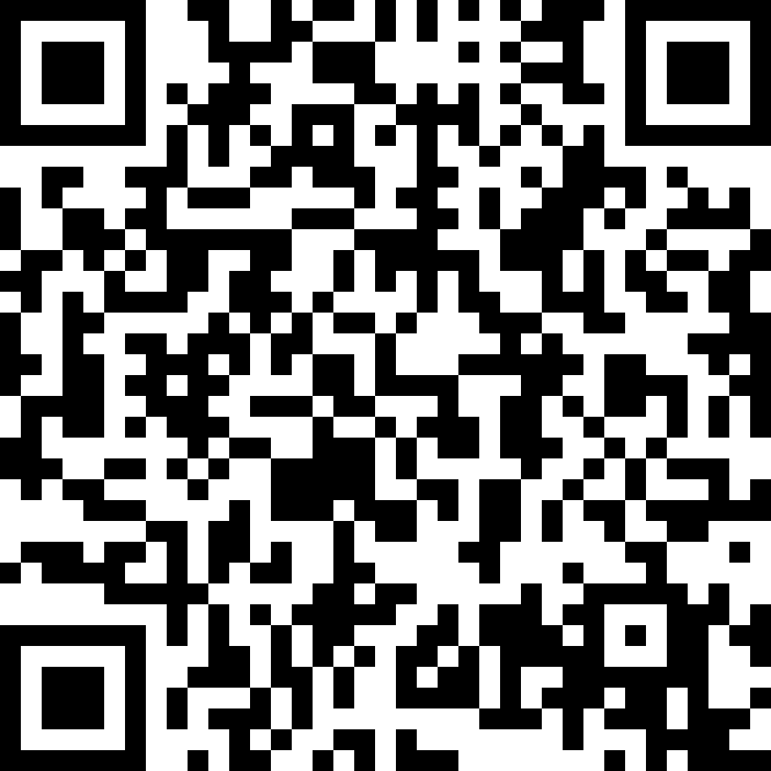

附件2
会议费汇款及开票信息

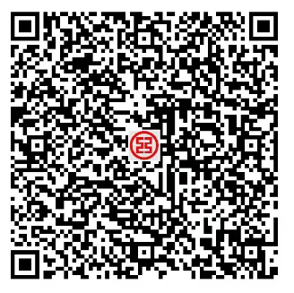
- 汇款提示
为便于提前开具发票及会议安排，请于10月16日（含）汇款：
单位名称：中国工程机械工业协会
账号：0200003609014495535
开户行名称：工商银行北京礼士路支行
汇款备注：施工机械化会议费
也可扫描右侧二维码完成汇款，并备注参会人姓名。
汇款后请将下表发至cbci66@163.com。汇款后将根据需要保留住宿房间。
汇款后请将下表发至cbci66@163.com。
2. 增值税发票开具信息表（务必准确填写）
开票类型选择 | □增值税电子专票 □增值税电子普票
开票信息  （如选择增值税普通发票，仅填写公司名称和纳税人识别号即可） | 公司名称
开票信息  （如选择增值税普通发票，仅填写公司名称和纳税人识别号即可） | 纳税人识别号
开票信息  （如选择增值税普通发票，仅填写公司名称和纳税人识别号即可） | 开户行
开票信息  （如选择增值税普通发票，仅填写公司名称和纳税人识别号即可） | 账 号
开票信息  （如选择增值税普通发票，仅填写公司名称和纳税人识别号即可） | 公司地址（国税局备案信息）
开票信息  （如选择增值税普通发票，仅填写公司名称和纳税人识别号即可） | 财务电话（国税局备案信息）
开票信息  （如选择增值税普通发票，仅填写公司名称和纳税人识别号即可） | 电子邮箱：
汇款底联照片或网上转账截图 | 汇款底联贴图区  汇款底联是对账依据，请勿忘贴图  （如个人账号垫付，须在汇款底联上注明所在单位名称）
经办人姓名： |  | 联系电话：
相关提示（请认真阅读）：
1) 请汇款成功后请根据报销要求及时提供以上开票信息；
2) 增值税开票信息须来自公司财务部门或经财务人员审核确认，以免有误；
3) 填写信息需完整、准确、清晰，避免因提供信息有误而要求重开；
4) 从个人帐号汇出的会议费，尤其须注明所在单位、开发票单位信息；
5) 如有疑问，请致电秘书处会议联系人。

